RunningCat
场景测试用例

开发：Toosimple小组
编写：高浩然

一、注册
基本流：
1）点击“注册”按钮--开始注册；
2）输入用户名--系统要求用户输入用户名；
3）检查用户名--系统检查输入用户名是否大于等于6位，且是否与已注册用户名重复；
4）输入密码--系统要求用户输入密码；
5）检查密码--系统检查输入密码是否大于等于6位；
6）确认密码--系统要求用户输入确认密码；
7）检查确认密码--系统检查确认密码是否与第4）步相同；
8）点击“完成注册”按钮--完成注册，将用户数据存储到服务器。
备选流：
备选流1--用户名不合法：在基本流步骤3）中，若用户输入用户名小于6位或与已注册用户名重复，则拒绝注册，并显示提示信息，要求用户重新输入；
备选流2--密码不合法：在基本流步骤5）中，若用户输入密码小于6位，则拒绝注册，并显示提示信息，要求用户重新输入；
备选流3--确认密码不合法：在基本流步骤7）中，若用户输入确认密码与步骤4）输入密码不相同，则拒绝注册，并显示提示信息要求用户重新输入。

场景：
场景1--成功注册 基本流
场景2--用户名小于6位 基本流 备选流1
场景3--用户名重复 基本流 备选流1
场景4--密码不合法 基本流 备选流2
场景5--确认密码不合法 基本流 备选流3

场景测试用例矩阵
测试用例 | 场景 | 用户名 | 密码 | 确认密码 | 预期结果
TC-1 | 场景1 | 合法 | 合法 | 合法 | 成功注册
TC-2 | 场景2 | 不合法  （小于6位） | 合法 | 合法 | 注册失败，返回基本流步骤2）
TC-3 | 场景3 | 不合法  （重复） | 合法 | 合法 | 同上
TC-4 | 场景4 | 合法 | 不合法  （小于6位） | -- | 注册失败，返回基本流步骤4）
TC-5 | 场景5 | 合法 | 合法 | 不合法  （不一致） | 注册失败，返回基本流步骤6）

某个具体场景测试用例
测试用例 | 场景 | 用户名 | 密码 | 确认密码 | 预期结果
TC-1 | 场景1 | ghr1994 | 123456 | 123456 | 成功注册
TC-2 | 场景2 | ghr | 123456 | 123456 | 注册失败，返回基本流步骤2）
TC-3 | 场景3 | ghr19940503(已被注册) | 123456 | 123456 | 同上
TC-4 | 场景4 | ghr1994 | 123 | -- | 注册失败，返回基本流步骤4）
TC-5 | 场景5 | ghr1994 | 123456 | 123 | 注册失败，返回基本流步骤6）

截图：

场景1
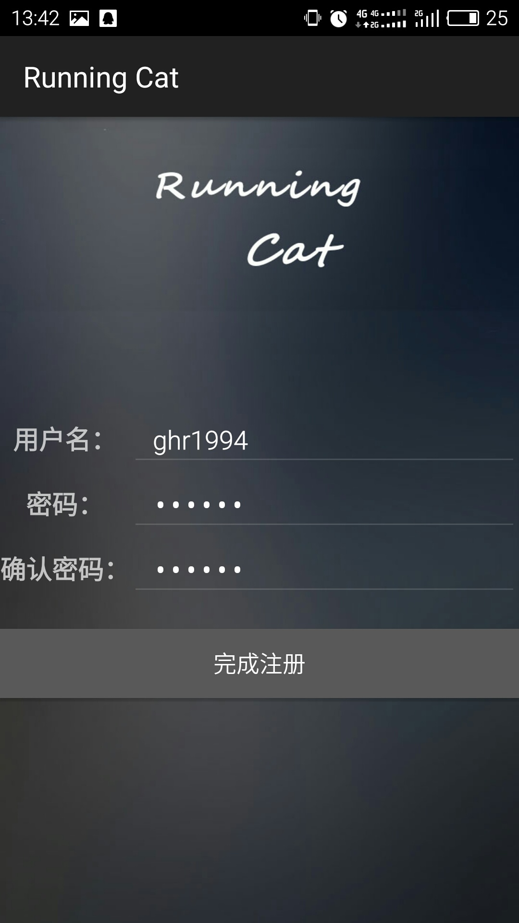
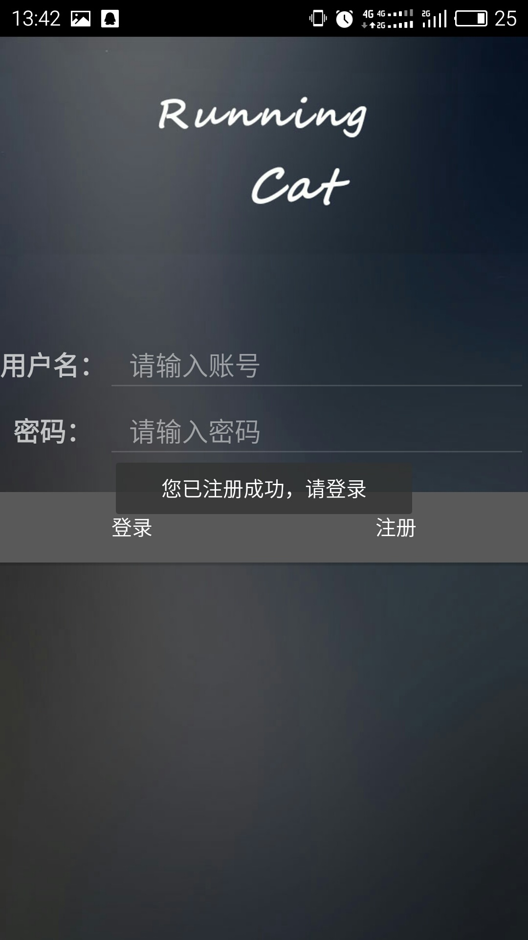

场景2
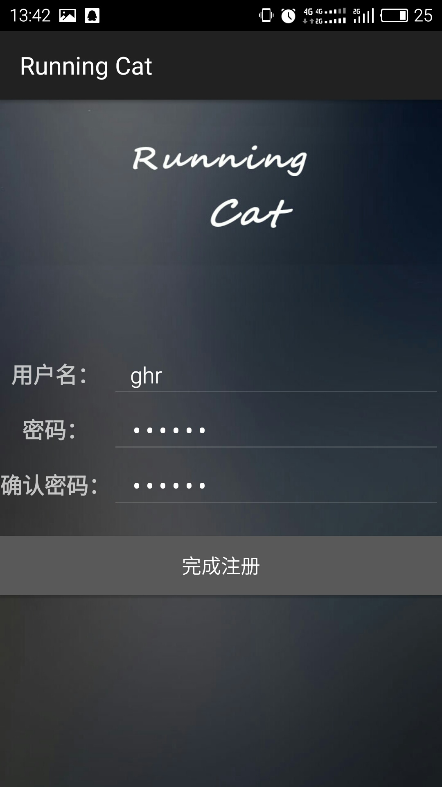
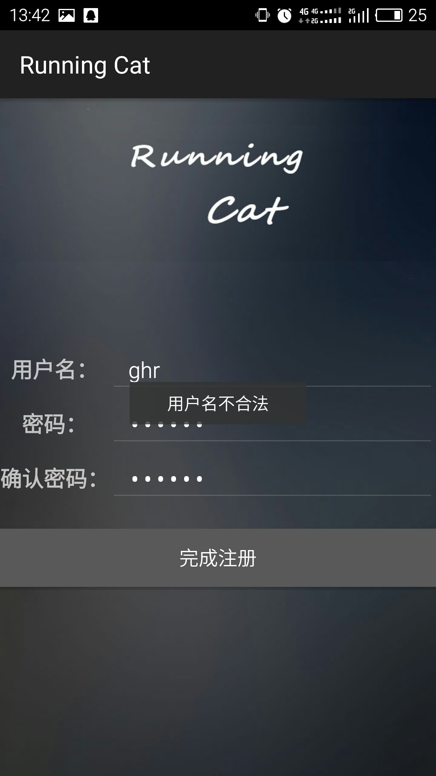

场景4
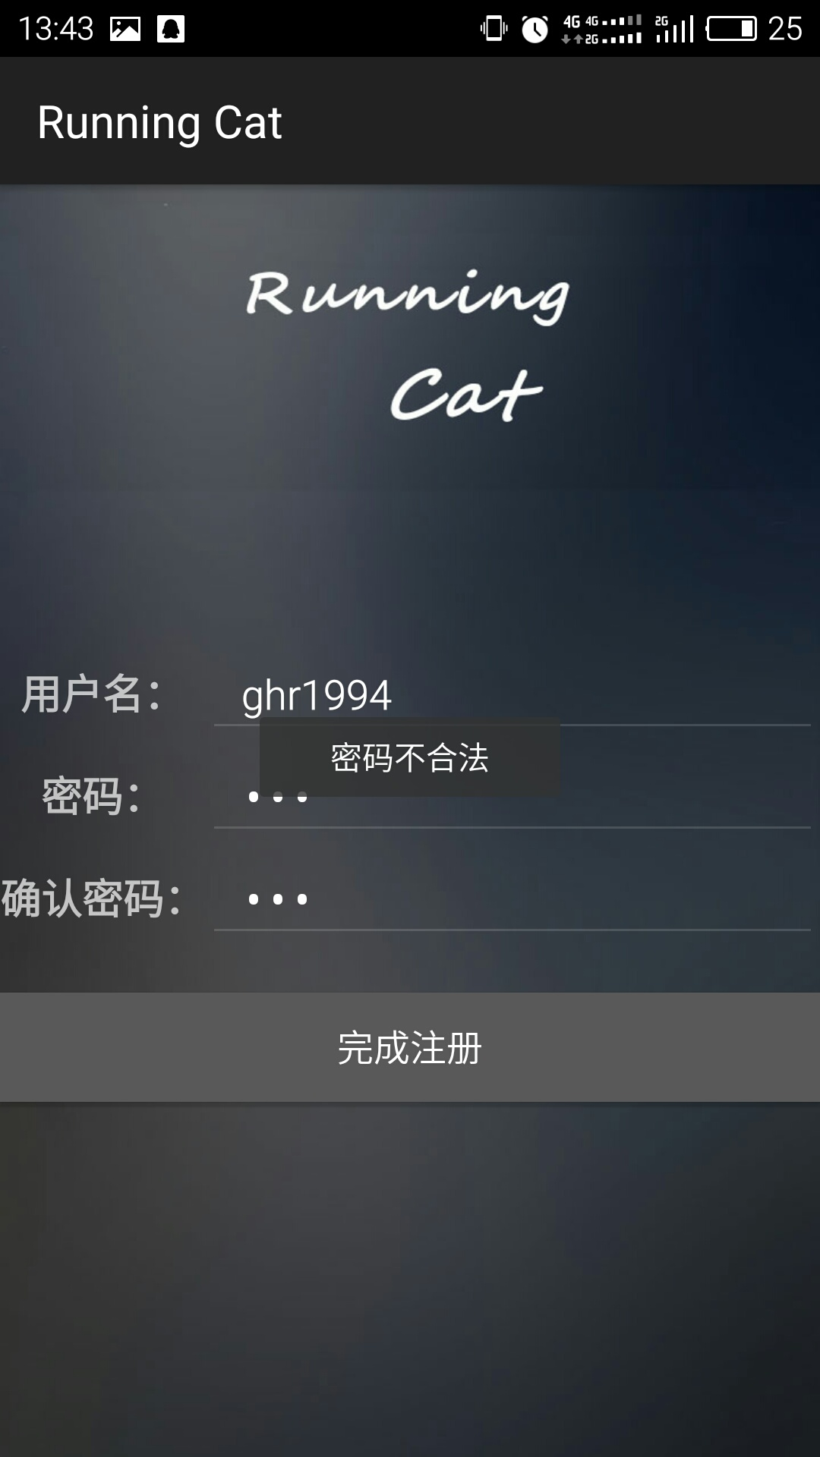

场景5
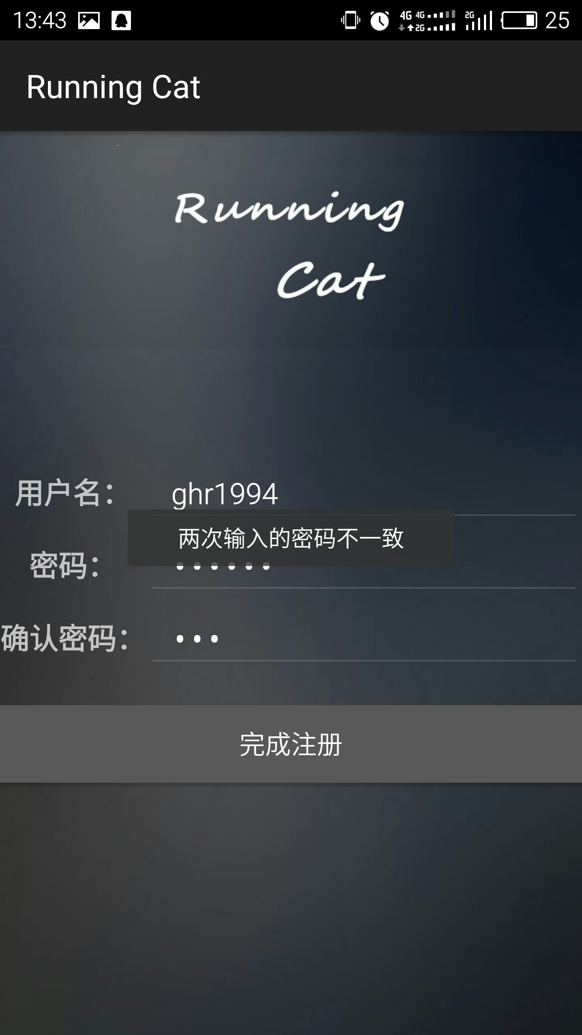

二、登录
基本流：
1）输入用户名--系统要求用户输入用户名；
2）输入密码--系统要求用户输入密码；
3）点击“登录”按钮；
4）检查用户名--系统检查用户输入用户名是否已经存储在服务器数据库中；
5）检查密码--系统检查输入密码是否与相应的用户名匹配；
6）登录成功。
备选流：
备选流1--用户名不存在：在基本流步骤4）中，系统未在数据库中检索到用户输入的用户名，拒绝登录，并显示提示信息，要求用户重新输入；
备选流2--密码错误：在基本流步骤5）中，系统检查到用户输入的密码不正确，拒绝登录，并显示提示信息，要求用户重新输入。

场景：
场景1--登录成功 基本流
场景2--用户名不存在 基本流 备选流1
场景3--密码错误 基本流 备选流2

场景测试用例矩阵
测试用例 | 场景 | 用户名 | 密码 | 预期结果
TC-1 | 场景1 | 存在 | 正确 | 登录成功
TC-2 | 场景2 | 不存在 | -- | 登录失败，返回基本流步骤1）
TC-3 | 场景3 | 存在 | 错误 | 登录失败，返回基本流2）

某个具体场景测试用例
测试用例 | 场景 | 用户名 | 密码 | 预期结果
TC-1 | 场景1 | ghr1994（已注册） | 123456 | 登录成功
TC-2 | 场景2 | ghr94（未注册） | -- | 登录失败，返回基本流步骤1）
TC-3 | 场景3 | ghr1994 | 123456789 | 登录失败，返回基本流2）

截图：

场景1：
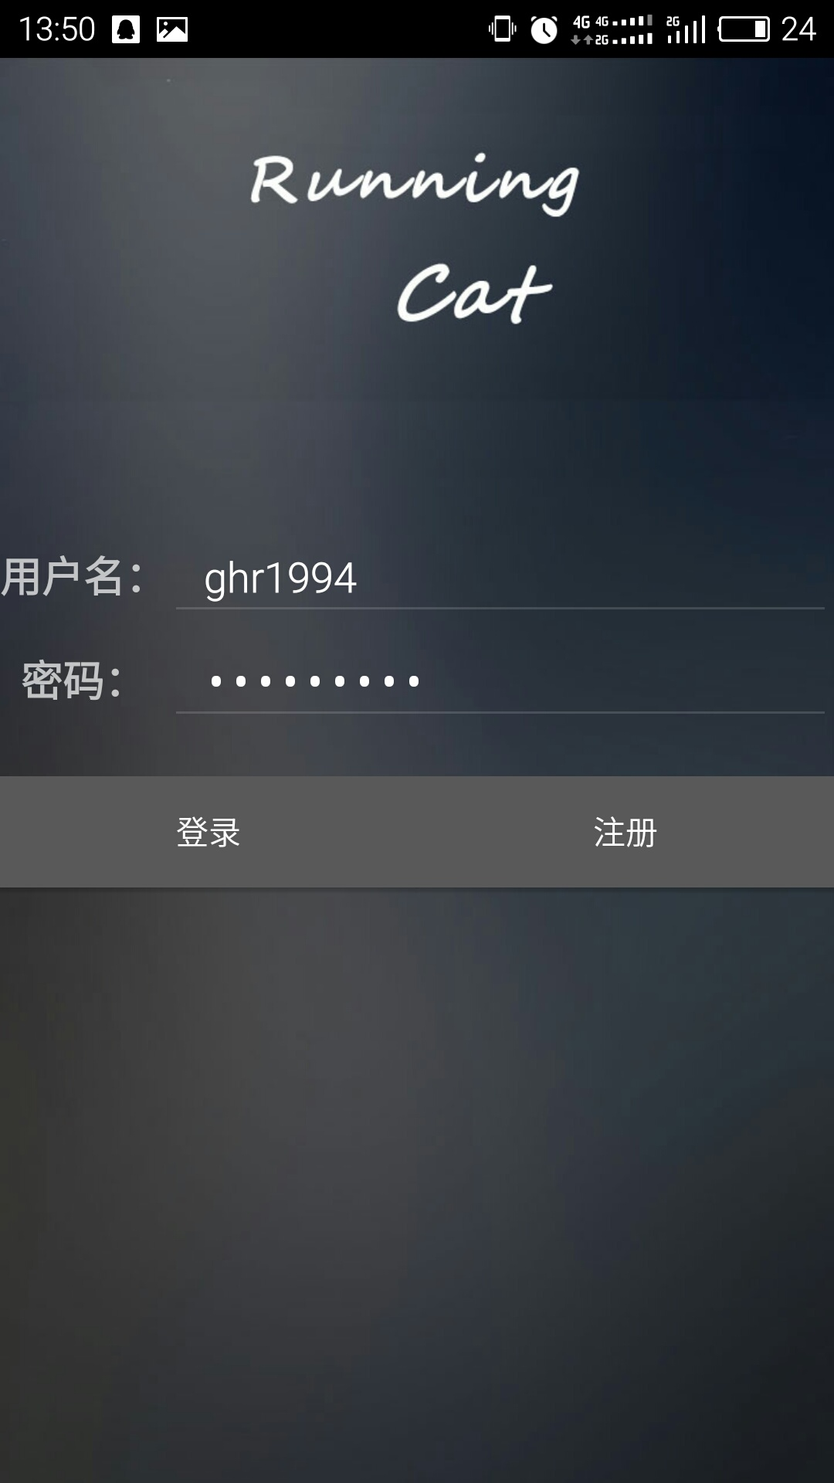
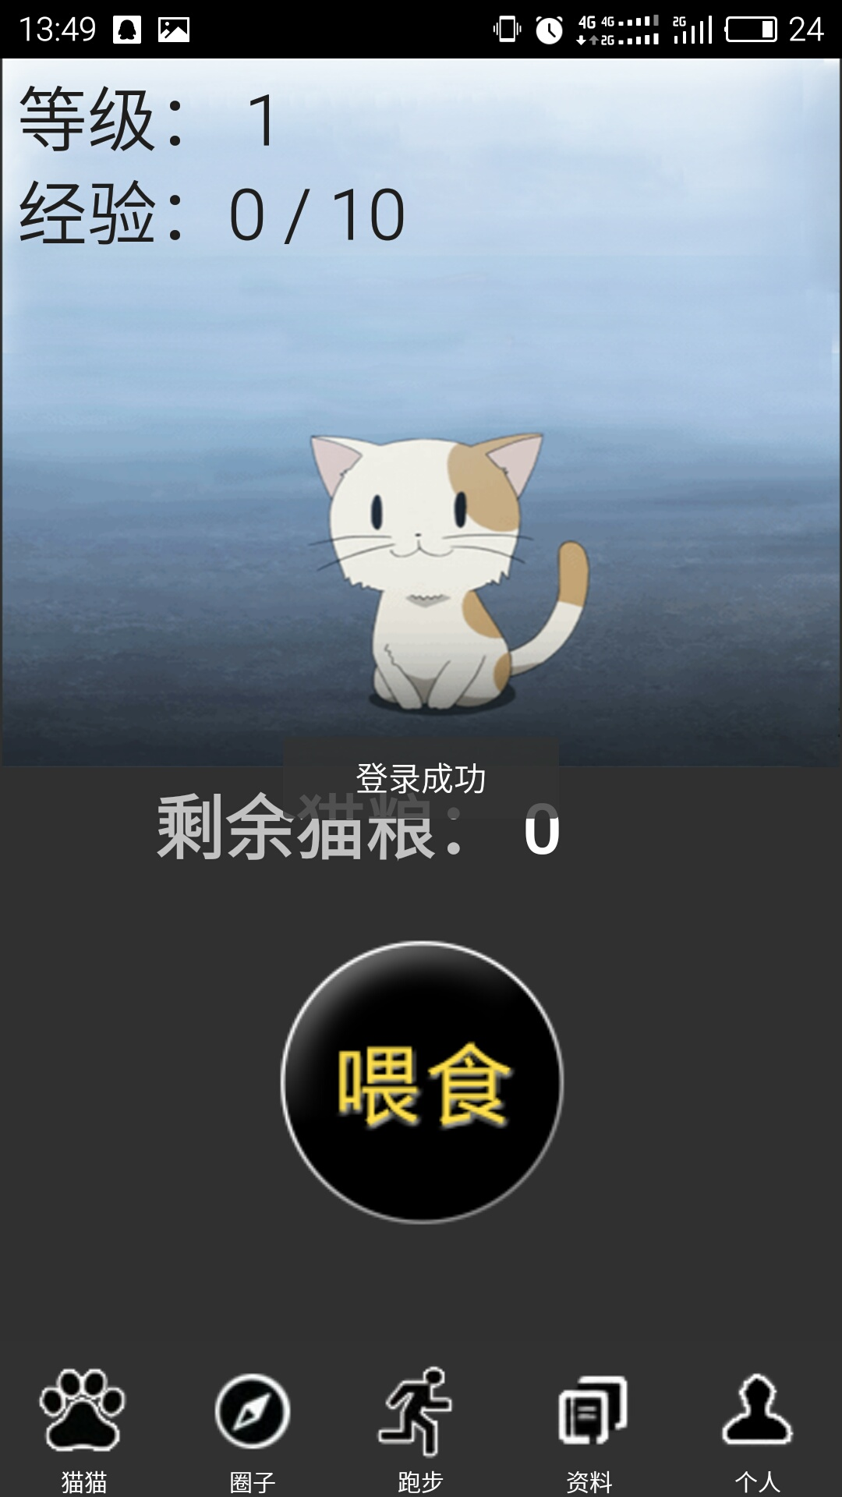

场景2：
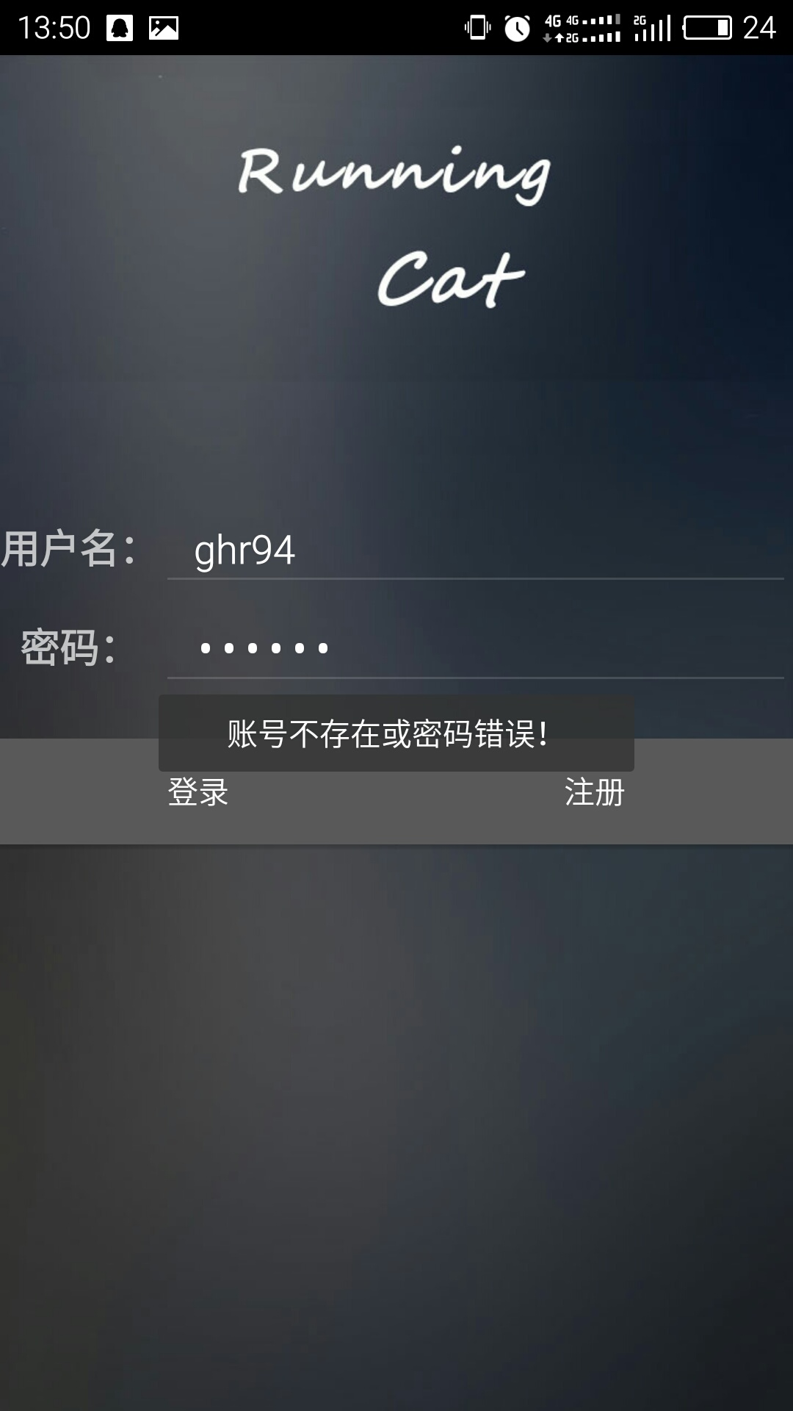

场景3：
